**МИНИСТЕРСТВО НАУКИ И ВЫСШЕГО ОБРАЗОВАНИЯ**

**РОССИЙСКОЙ ФЕДЕРАЦИИ**

Федеральное государственное бюджетное образовательное учреждение высшего

образования «Кемеровский государственный университет»

институт цифры

кафедра цифровых технологий

**ОТЧЕТ**

о выполнении

Лабораторной работы № 4 **«Решение краевой задачи для ОДУ 2 порядка»**

по курсу «Численные методы»

**Вариант №3**

студента 3 курса

Желинского Евгения Алексеевича

(ФИО полностью)

направление подготовки 01.03.02 Прикладная математика и информатика

направленность (профиль) подготовки «Исследование операций и системный анализ»

|  |
| --- |
| Преподаватель: |
| к.ф.-м.н., доцент кафедры цифровых технологий |
| Бондарева Л.В. |
|  |

Кемерово 2025

# Задание

Задание взято из «Методы вычислений: учеб.-метод. пособие ГОУ ВПО «Кемеровский государственный университет»; сост. О.Н. Гавришина, М.Р. Екимова, Л.Н. Фомина. Кемерово, 2004 – 63 с.»

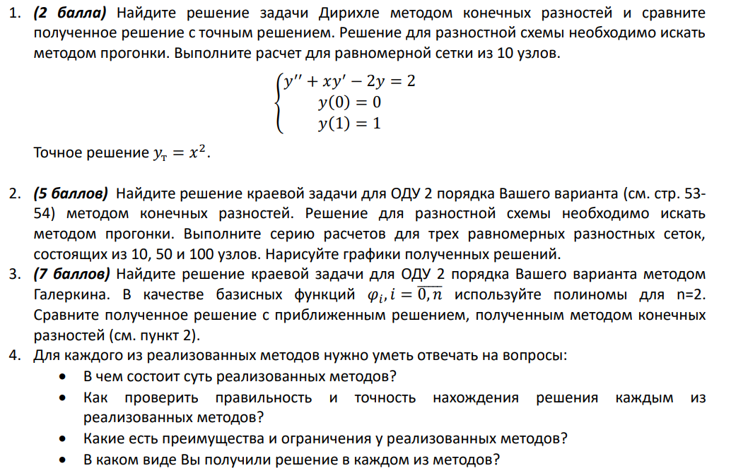

В первом задании использовалось 11 узлов.

Вариант для задания 2 и 3:

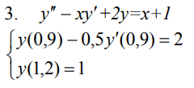

# Средства реализации

Язык программирования: Python

Среда разработки: PyCharm Community Edition 2023.3.3

Описание:

PyCharm 2023.3.3 (Community Edition)

Build #PC-233.13763.11, built on January 26, 2024

Runtime version: 17.0.9+7-b1087.11 amd64

VM: OpenJDK 64-Bit Server VM by JetBrains s.r.o.

Windows 10.0

GC: G1 Young Generation, G1 Old Generation

Memory: 1024M

Cores: 10

Registry:

ide.experimental.ui=true

# Реализация



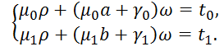

По условию:   

   

Для гамма0 не равное 0 т.е.  = 0:



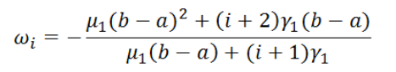

Так как:  = 0

 

Значит



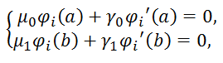



ФИ 0 подставляем и в первое, и во второе, а ФИ 1 подставляем только в первое, где производная и зануляем.

Видно, что функции подходят в граничные условия, ФИ 0 удовлетворяет исходным граничным условиям ФИ 1 удовлетворяет однородным

1.py

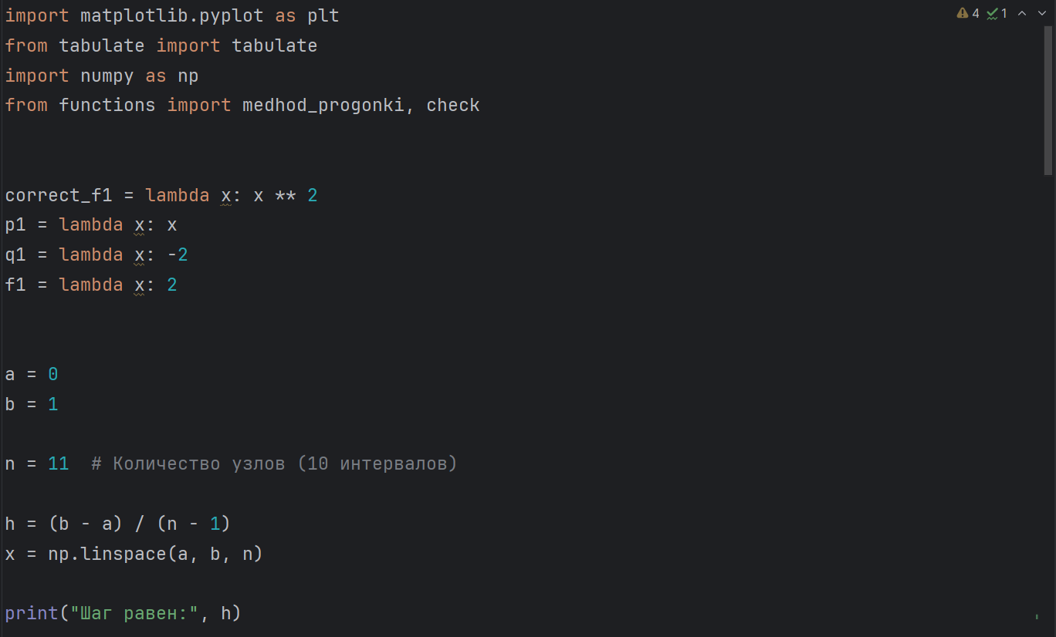

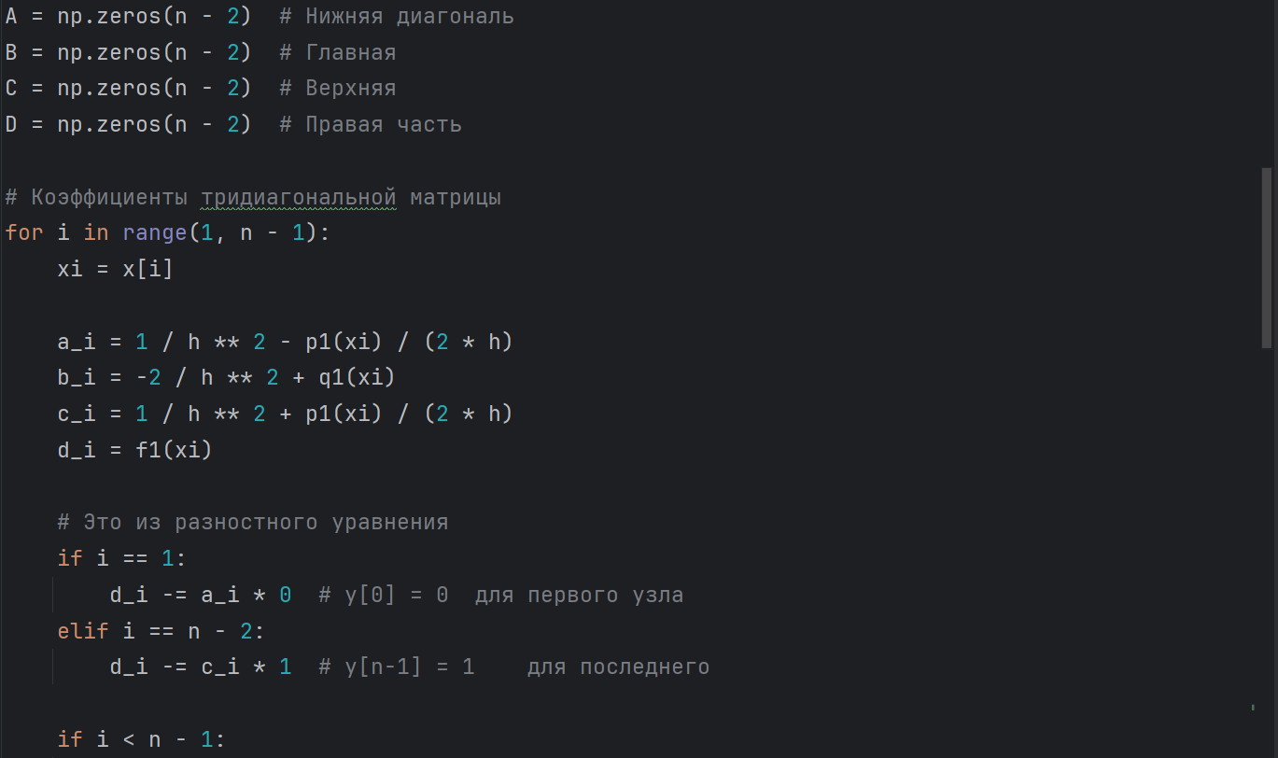

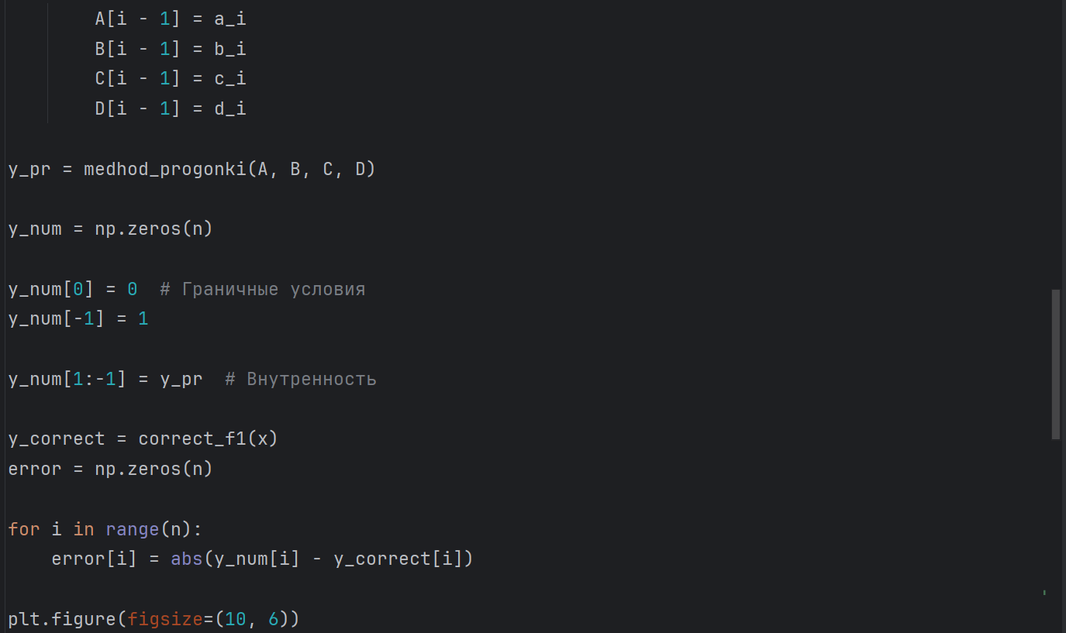

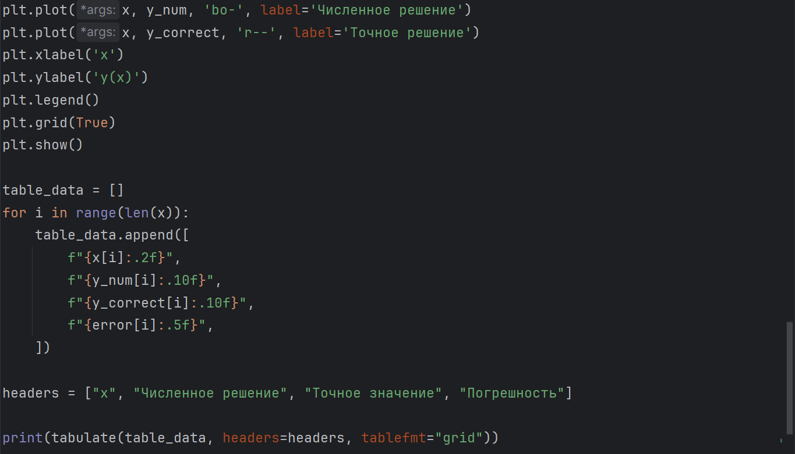

2.py

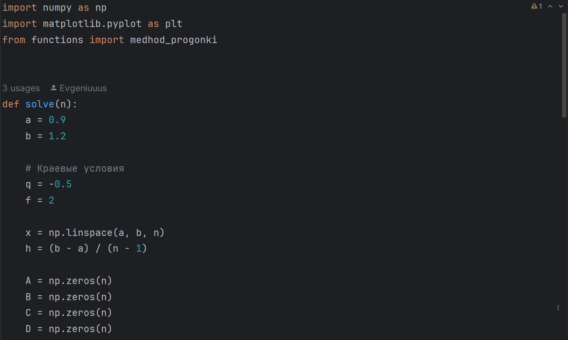

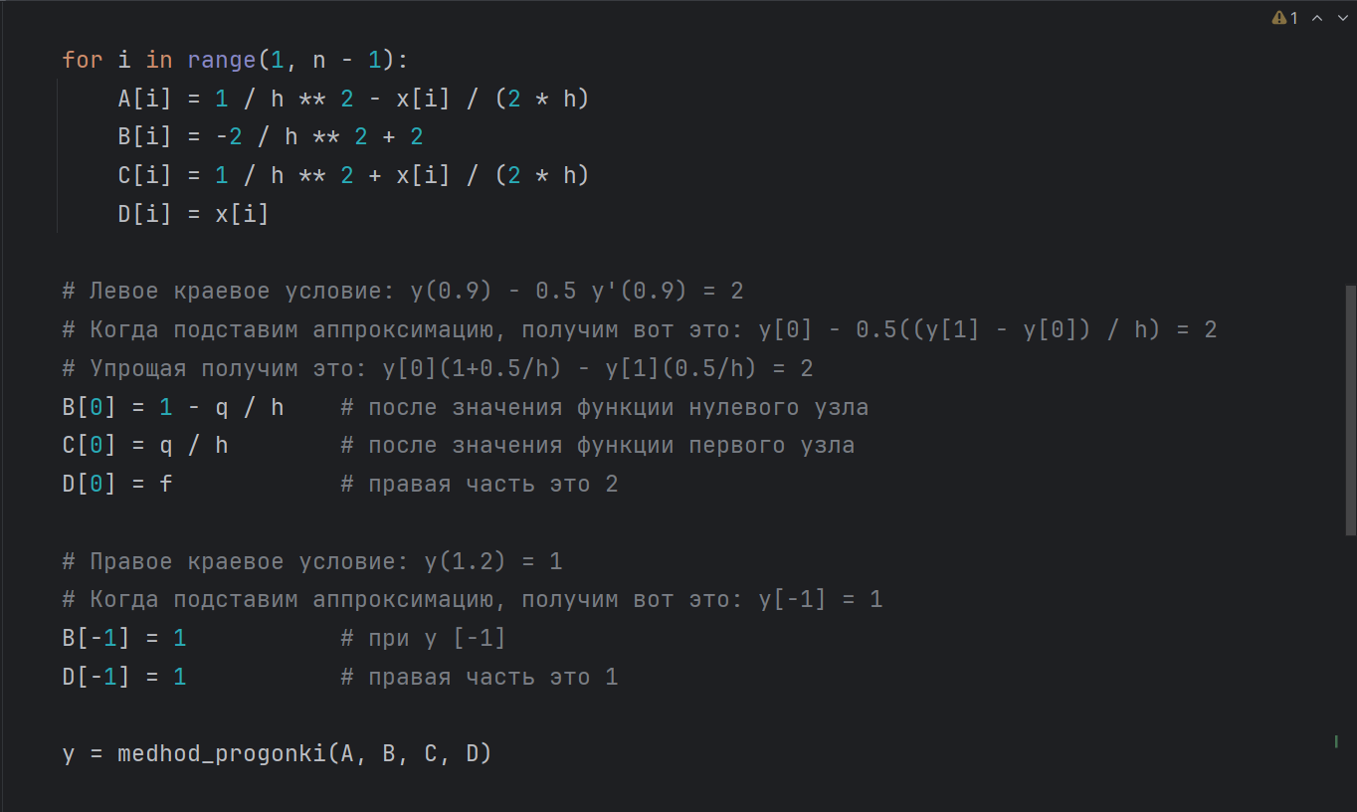

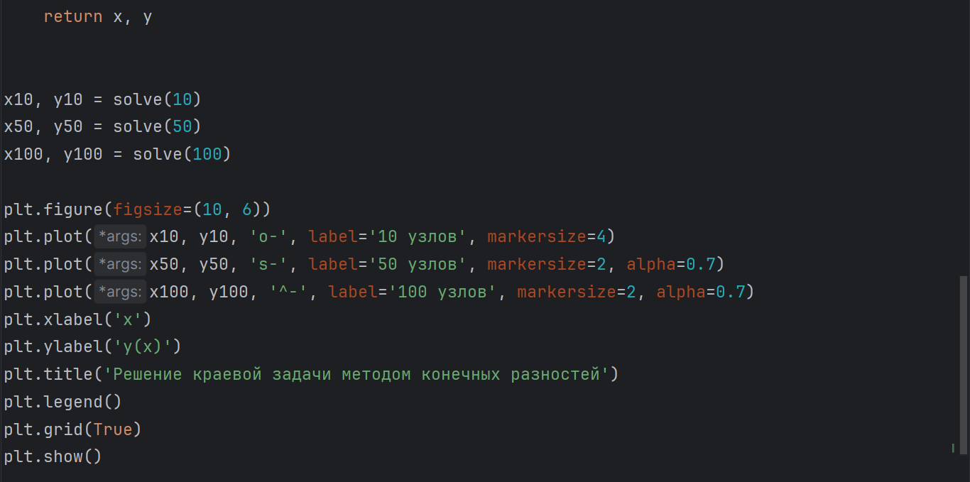

3.py

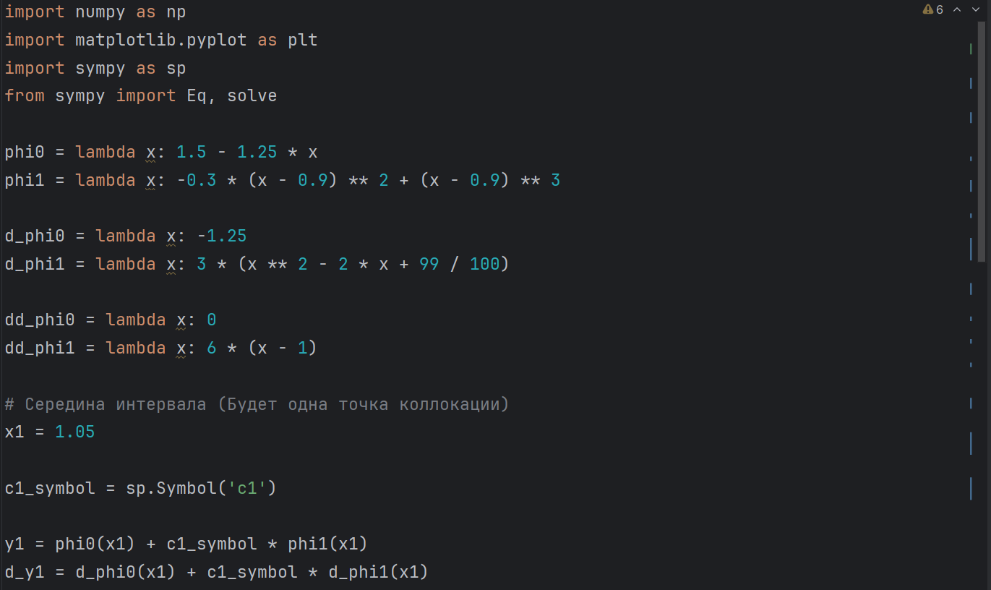

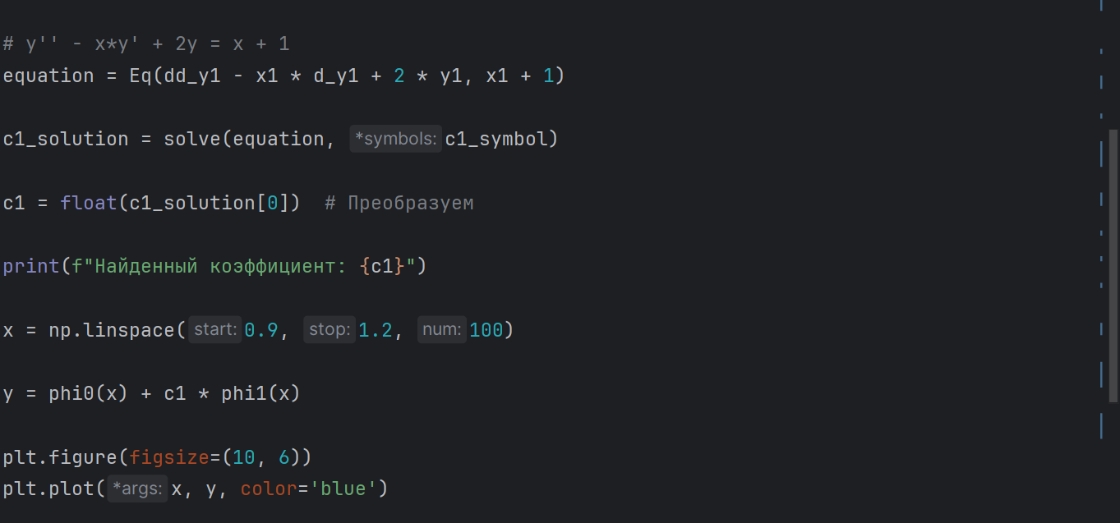

functions.py

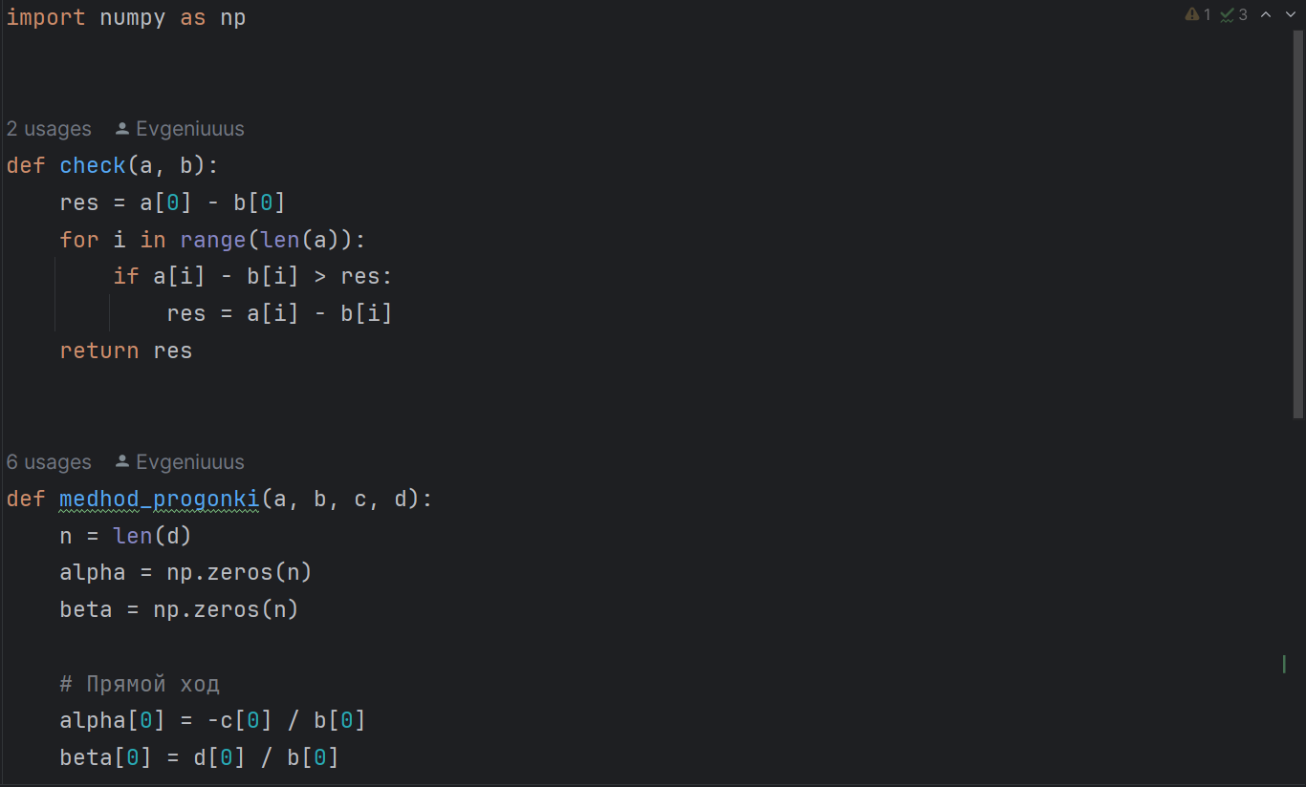

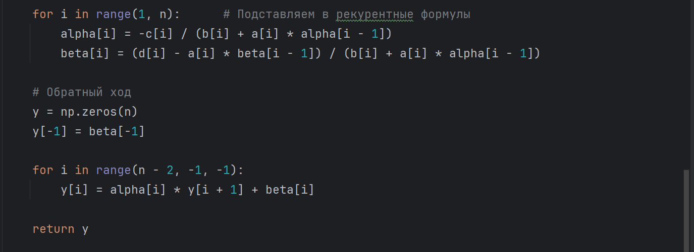

# Результаты

